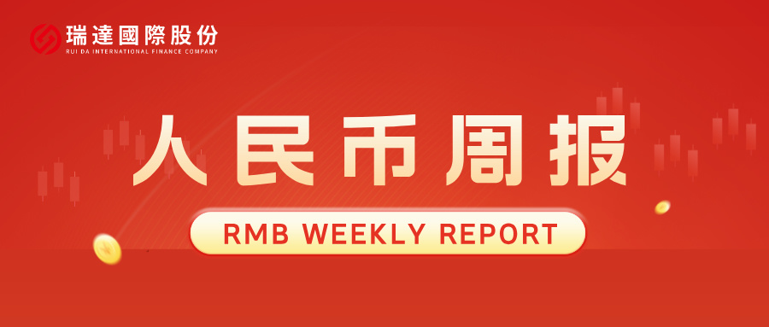
- 上周行情回顾
周五（2月13日）美元兑人民币中间价报6.9398，调降59基点，累计调降192个基点。港交所美元兑人民币期货主力合约CUSF2603收跌0.05%。新交所美元兑离岸人民币期货主力合约UCH26收跌0.07%。
美元兑在岸人民币收报6.9114，美元兑离岸人民币收报6.8972，在当周分别下调287和下调390个基点。欧元兑人民币报8.2004、英镑兑人民币报9.4124、日元兑人民币报4.5044、澳元兑人民币报4.8833，在当周分别升82、降29、升847和升517个基点。
当周央行公开市场累计进行了8144亿元7天期逆回购操作和8000亿元14天期逆回购操作，央行公开市场有4055亿元逆回购和5000亿元182天期买断式逆回购到期，因此净投放7089亿元。
- 消息回顾
1、美国最高法院公布关税诉讼案裁决结果，判定美国政府依据《国际紧急经济权力法》对相关贸易伙伴加征的对等关税、芬太尼关税等相关关税违法。商务部对此回应表示，正在对相关内容和影响进行全面评估。中方敦促美方取消对贸易伙伴加征的有关单边关税措施。
2、抖音生活服务发布2026年春节消费数据。2月14日至2月22日，非遗体验、餐饮堂食、休闲娱乐、异地住宿、民俗旅游、运动健身等多类消费迎来显著增长，抖音团圆饭套餐订单量同比增长216%，“非遗 市集”团购销售额增长764%。
3、美国海关与边境保护局（CBP）宣布，将从美国东部时间2月24日起停止征收依据《国际紧急经济权力法》（IEEPA）开征的关税。欧洲议会国际贸易委员会主席贝恩德·朗格表示，欧洲议会谈判团队决定暂停批准欧盟与美国贸易协议的相关工作，并推迟原定于2月24日举行的关于该协议的投票。
4、美国总统特朗普表示，所有关于可能对伊朗开战的报道都是错误的，而且是蓄意为之。自己是做决定的人，更愿意达成协议而不是打仗，但如果不能达成协议，对伊朗及伊朗人民来说，那将是极其糟糕的一天。
- 相关图表
图表 1 美元兑人民币中间价
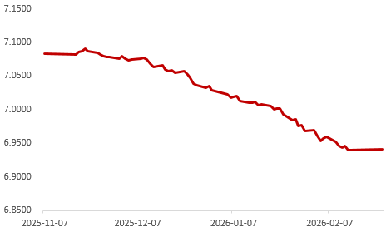
资料来源：Wind，瑞达国际
图表 2 港交所美元兑人民币期货CUSF主连收盘价
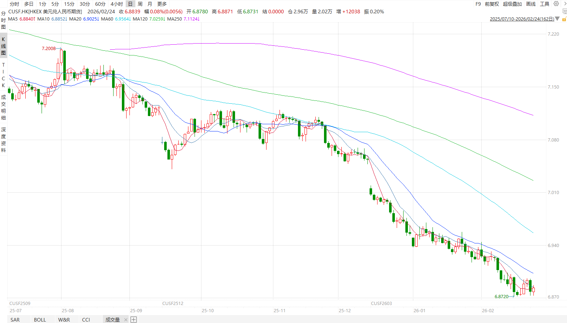
资料来源：Wind，瑞达国际
图表 3 港交所美元兑人民币期货CUSF涨跌幅（%）
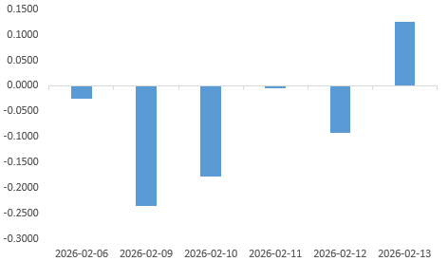
资料来源：Wind，瑞达国际
图表 4 新交所美元兑人民币期货UC主连收盘价
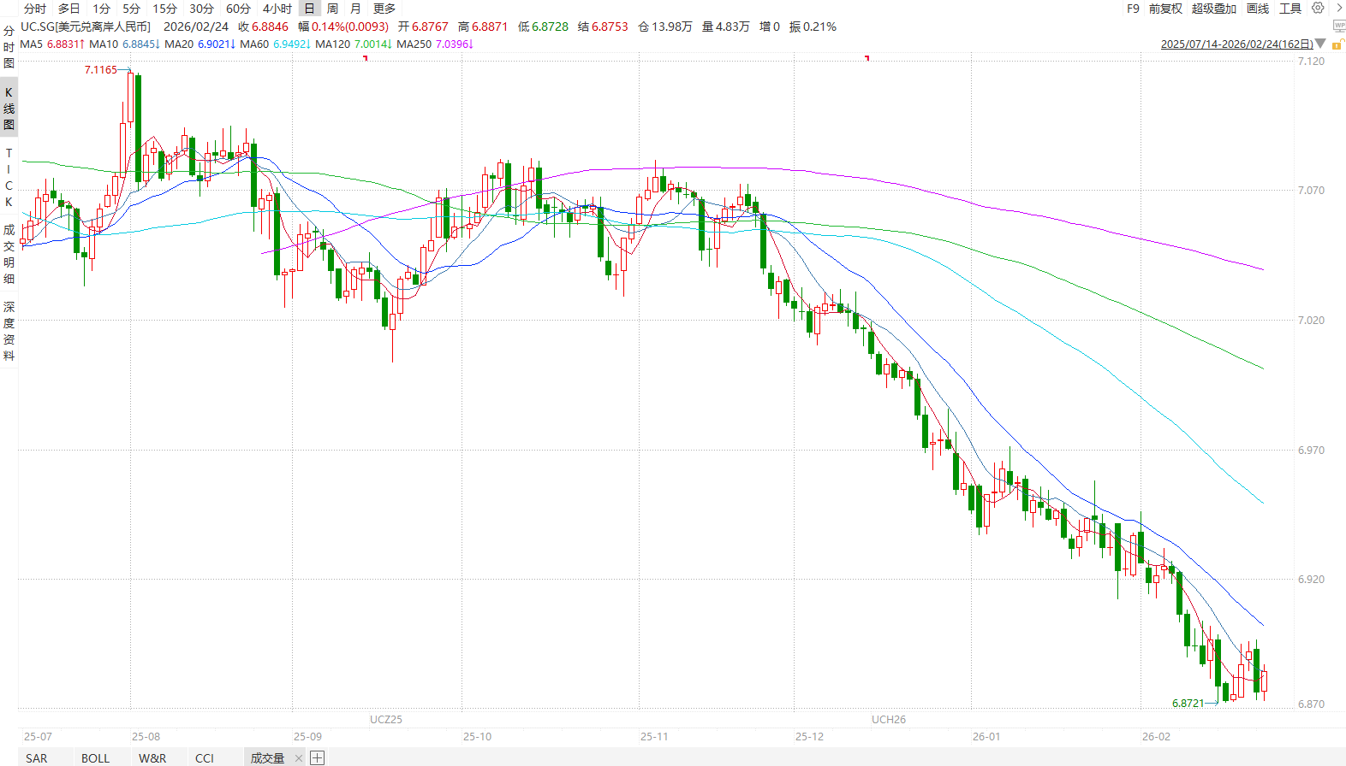
资料来源：Wind，瑞达国际
图表 5 新交所美元兑人民币期货UC涨跌幅（%）
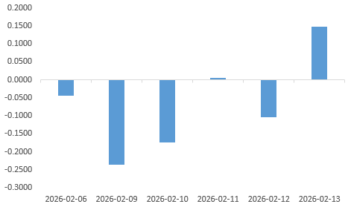
资料来源：Wind，瑞达国际
图表 6 在岸、离岸人民币及价差

资料来源：Wind，瑞达国际
- 后市展望
最新消息显示，美国最高法院否决了特朗普总统依据联邦紧急状态法实施的全球关税。特朗普对此表示不满并签署行政命令，自美国东部时间2月24日起，对进口到美国的商品征收10%的从价进口关税，为期150天；后续又在其社交平台“真实社交”上发文称，将把对全球商品加征10%进口关税的税率水平提高至15%，打击全球经济。数据方面，美国第四季度经济增速放缓超出预期，而12月通胀有所回升，导致市场普遍认为美联储在6月前降息的概率略高于50%。
国内端，2026年春节档电影总场次超394.7万，刷新中国影史春节档总场次纪录，同时网络平台数据显示，2026年春节档电影总票房突破50亿元，观影人次连续8年破亿。“史上最长春节档”为票房释放提供窗口，市场呈“一超多强”格局，文娱消费大幅回暖迎“开门红”。总的来看，特朗普提高关税水平再度抬升市场避险情绪，人民币兑美元汇率波动将持续加剧，人民币汇率料稳中向上。

△ 免责声明
此报告由瑞达国际所编制。本报告采用之资料及意见均相信可靠及准确，但本公司并不对各分析或有关资料之可靠性及准确性作出全面性保证。本报告只供客户或读者作参考之用，客户或读者不应完全依靠本报告内容作为投资准则。
本报告之资料及意见如有任何更改，恕不另行通知。本报告并非及并无意图构成任何作价或招揽进行买卖本报告 提及的商品。本公司不会对任何因依靠本报告作出任何买卖而引致之任何损失承担任何责任。



24小时客服电话： 00852 - 25342000/86 - 13603059885
24小时传真电话： 00852 - 25632368
客服邮箱： cs@ruida- int . com
客服QQ： 203195058/2938472186
网址：www. ruida- int . com
地址: 香港湾仔菲林明道8号大同大厦17楼05 - 06室

